به نام خدا

پروژه گرافیک کامپیوتری ۱

Fireball

دانشجویان:
سید محمد مهدی دیبایی
فاطمه مرادی
فاطمه ملکی
میلاد وثوقی

اساتید:
هادی مینوفام

فراز سامعی

چکیده
بازی Fireball یا توپ آتشین بازی‌ای پر سرعت و هیجان انگیز است که تم فضایی آن متشکل از مواد مذاب، فلزات و آتش است. نحوه‌ی کلی بازی به این شکل است که در بازی شما کنترل توپی آتشین را در دست دارید که بر روی سطحی شیب دار در حال حرکت با سرعت بالاست. در میان راه موانعی هستند با الگوهای متفاوت که شما باید در طول بازی سعی کنید به آنها برخورد نکنید و بدون برخورد به آنها پیش بروید. در صورتی که از زمین بازی خارج شوید بازی از اول شروع می‌شود. در این بازی از موتور فیزیکی استفاده شده تا توپ به درستی روی سطح شیب دار سر بخورد و همچنین برای تشخیص برخورد‌های توپ با موانع بین راه.
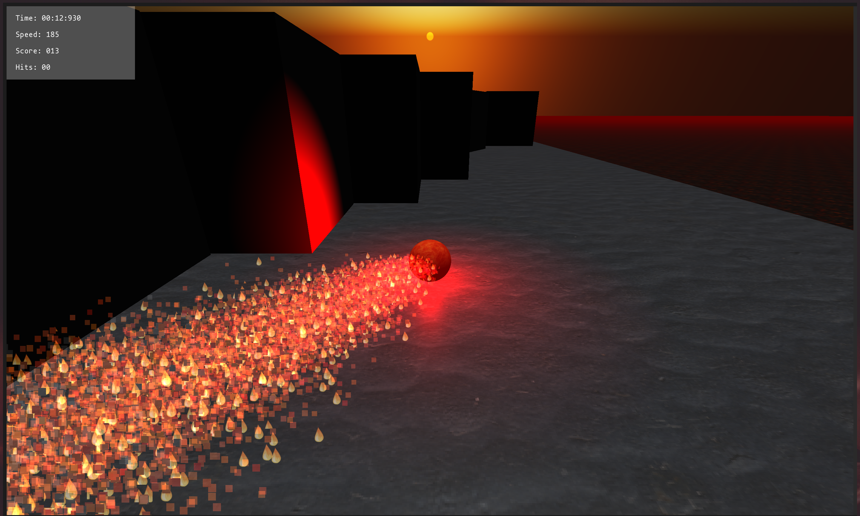

طراحی توپ
توپ بازی به عنوان گلوله‌ای آتشین طراحی شده به این شکل که توپ دارای متریالی تابشی و نور است که ظاهری آتش گونه را به آن می‌دهد. همچنین از این توپ آتشین، اتش و دود به صورت مداوم در حال انتشار است و این آتش که با استفاده از یک سیستم ذره‌ای (THREE.Points) طراحی شده‌است، از قوانین فیزیک تبعیت می‌کند به این شکل که در هنگام تغییر جهت توپ به جهت‌های متفاوت، آتش به دنبال توپ کشیده می‌شود.

طراحی موانع
برای موانع، سیستمی طراحی شده که به صورت خودکار موانع که از الگوهای خاصی پیروی میکنند را در مسیر قرار می‌دهد تا مسیر پر شود.
در این سیستم ابتدا الگوهایی را تعریف می‌کنیم، سپس این الگو‌ها به صورت رندم در طول مسیر بازی قرار می‌گیرند.
طراحی این الگو به این شکل است که یک‌سری پارامتر را برای آنها تعریف می‌کنیم مثل نحوه‌ی تعیین موقعیت‌های موانع x و z و میزان چرخش و سایز و تعداد آیتم‌ها و غیره که به صورت رندم هم تغییر می‌کنند و باعث می‌شود مسیر بازی یکنواخت نباشد.
const patterns = [{
items: [3,4,5],
randoms: {
startX() {
return Math.random() > 0.5 ? 200 : -200;
},
},
x(i, props) {
return props.startX + i * 50 * (props.startX === 200 ? -1 : 1);
},
z(i) {
return i * -BOX_SIZE;
},
}, {
items: [3,4,6],
props: {
side: 150,
},
rot: {
y(i, props) {
if (i % 3 == 0) {
return THREE.Math.randFloatSpread(Math.PI);
}
return 0;
}
},
size(i, props) {
return THREE.Math.randInt(BOX_SIZE * 0.8, BOX_SIZE * 1.2);
},
x(i, props) {
if (i % 3 == 0) {
return 0;
} else {
return i % 3 == 1 ? props.side : -props.side;
}
},
z(i) {
if (i % 3 == 0) {
return i * -SPACE_UNIT;
} else {
return i % 3 == 1 ? i * -SPACE_UNIT : (i - 1) * -SPACE_UNIT;
}
}
}];

صدا
برای صداهای بازی از لایبرری Howler.js استفاده شده که امکان کنترل اصوات را به صورت ساده در اختیار قرار می‌دهد و کنترل‌های خوبی را به ما می‌دهد. در این بازی از سه صدای پس زمینه: آتش، موزیک و صدای چرخش توپ روی سطح فلزی، و همچنین سه صدای برخورد توپ با موانع که به صورت رندم در هر برخورد پخش می‌شوند استفاده شده.

صحنه‌سازی
در شروع بازی یک صحنه‌ی ورودی (Entrance) طراحی شده که برای طراحی آن از لایبرری Tween.js استفاده شده که در آن از تغییرات دوربین و نور و غیره استفاده می‌کنیم.

نور‌پردازی
برای نور‌پردازی، از یک نور SpotLight برای ابتدای بازی که Entrance را مشخص می‌کنند استفاده شده و یک نور Directional که به دنبال توپ به سمت جلو حرکت می‌کند استفاده می‌کنیم. همچنین خود توپ دارای یک PointLight هست که برای شبیه‌سازی انتشار نور آتش است.

موتور
برای بازی از موتور WHS.io یاWhitestorm استفاده کردیم که به ما اجازه‌ی همگامی با کتابخانه فیزیکی Ammo.js را به سادگی میداد. همچنین باعث ساده تر شدن برخی تعاریف و تغییرات در بازی می‌شود.

فیزیک
برای فیزیک توپ، زمین و موانع از Ammo.js استفاده می‌کنیم که با مشخصاتی مثل وزن، میزان اصطکاک و میزان ارتجاع شکل، با توجه به شیب زمین امکان حرکت توپ فراهم می‌شود.
اما برای فیزیک آتش، با استفاده از فرمول‌های ریاضی‌ای شبیه‌سازی میکنیم. به این شکل که اگر توپ در هر جهت در حال حرکت است، آتش در جهت مخالف آن حرکت می‌کند.
let x = v.x + THREE.Math.randFloatSpread(SPREAD_SPEED) + velocity.x * -0.02;
let y = v.y + THREE.Math.randFloat(0, SPREAD_SPEED / 4);
let z = v.z + THREE.Math.randFloatSpread(SPREAD_SPEED) + velocity.z * -0.01;

آسمان
برای شبیه‌سازی آسمان از کدی آماده استفاده کردیم که شامل یک خورشید و شبیه‌سازی نور غروب آفتاب است.

بافت‌ها
بافت‌های استفاده شده در پروژه شامل بافت روی توپ که بافتی آتشین است، بافت روی زمین قابل حرکت که بافتی مشابه فلز است و بافت زمین زیرین که بافتی از مواد مذاب است.

محیط گرافیکی
یک جعبه ساده گرافیکی در گوشه‌ی صفحه قرار دارد که مشخصاتی مثل سرعت توپ، زمان سپری شده، امتیاز و تعداد ضربه‌هایی که به جعبه خوردند.

